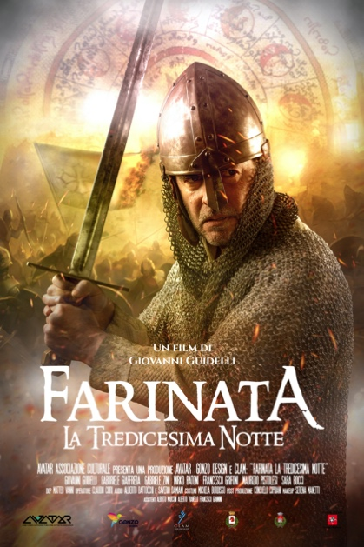

Titolo: FARINATA LA TREDICESIMA NOTTE

Durata
Minuti 21.00
Anno di Produzione 2020

Sceneggiatura e Regia
Giovanni Guidelli

Cast
Giovanni Guidelli
Gabriele Giaffreda
Gabriele Zini
Mirko Batoni
Francesco Grifoni
Maurizio Pistolesi
Sara Bocci

Trama:
Toscana 1264.
Farinata degli Uberti si trova in un campo di battaglia, fra soldati morti: è all’inferno.
Qui entra in contatto con due personaggi che si dichiarano “fratelli” catari.
Li conduce così in un luogo sicuro dove questi potranno somministrargli il Consolamentum.
Ma una volta iniziato il rito… Farinata si rende conto che i due uomini non sono ciò che dicono: è caduto in una trappola.

